Síntesis CF 02

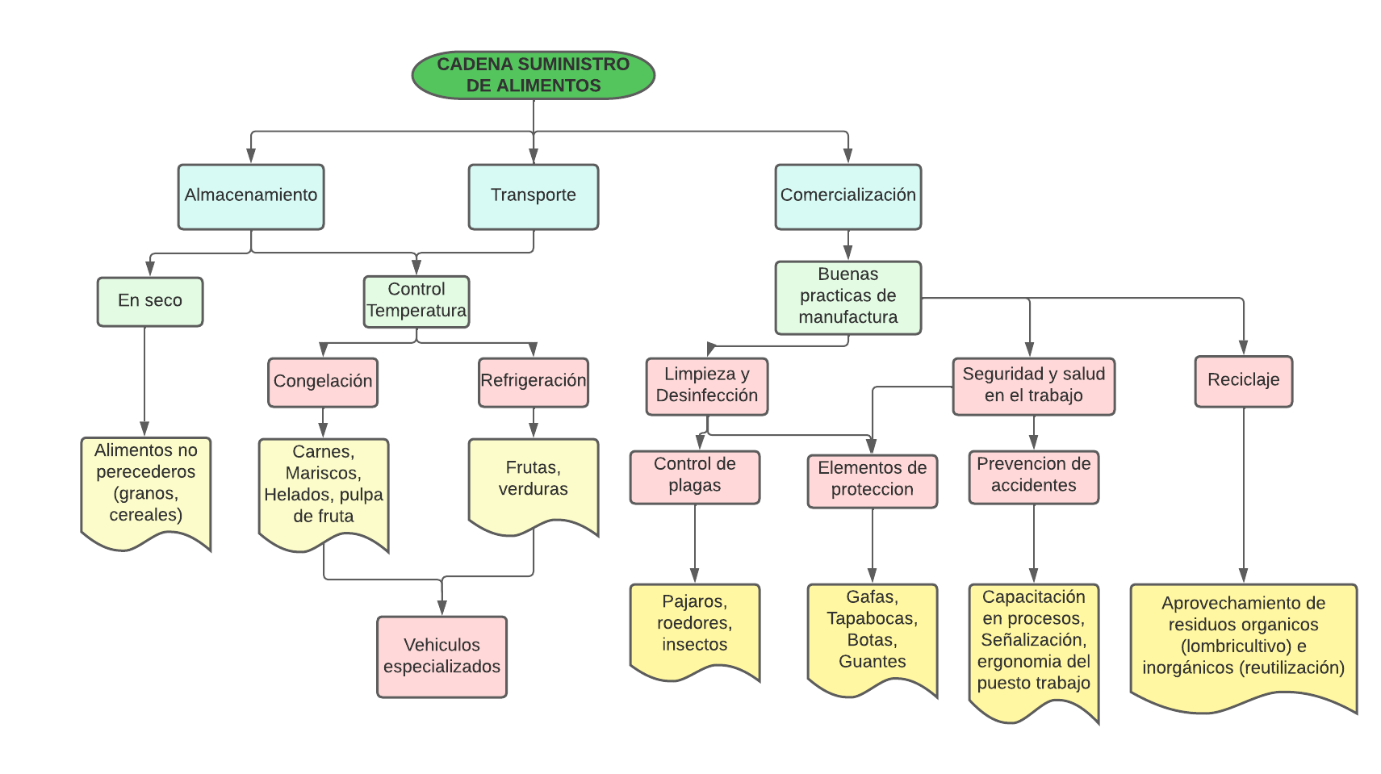

**CADENA SUMINISTRO DE ALIMENTOS**

Almacenamiento

Transporte

Comercialización

En seco

Control Temperatura

Buenas prácticas de manufactura

Congelación

Refrigeración

Limpieza y Desinfección

Seguridad y salud en el trabajo

Reciclaje

Control de plagas

Elementos de protección

Prevención de accidentes

Alimentos no perecederos (granos, cereales)

Carnes, Mariscos, Helados, pulpa de fruta

Frutas, verduras

Pájaros, roedores, insectos

Gafas, Tapabocas, Botas, Guantes

Capacitación en procesos, Señalización, ergonomía del puesto trabajo

Aprovechamiento de residuos orgánicos (lombricultivo) e inorgánicos (reutilización)

Vehículos especializado